Dictées flashs - Liste 31
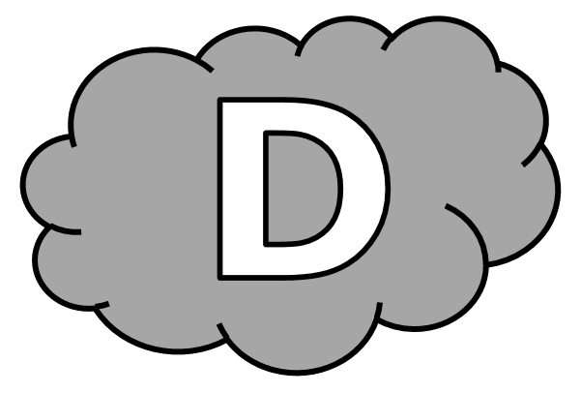
Dictée d’entraînement 1
J’ai beau ............................... les ................................ du manuel, je ne ........................... jamais ............................................ : ma ............................................ ne ressemble pas souvent à la figure .................................................. .
Dictées flashs - Liste 31
Dictée d’entraînement 2
Pour la ............................................ fois, l’...................................... ....................................... ses .............................................. dans une ....................................... . Sa ........................................... de .................................. était très ............................................... .
Dictées flashs - Liste 31
Dictée d’entraînement 3
Pour ....................................... proprement, tu ............................. ........................................... tes ..................................... avec ................................ minutie et suivre ........................... à ........................... les instructions du ...................................... .
Dictées flashs - Liste 31

Dictée bilan
La semaine ................................. , Quentin ............. visité une ....................................... ............................................... . L’.................................. y ......................................... des ..................................... de papier ........................................ ........................................... par ....................................... . ............. .......................... .................................. , s’aidant d’un manuel, Quentin ..................................... de ....................................... cette ............................................. . Il ................................ , .................................. , ............................................. avec ardeur. De ................................ animaux ....................................... d’une ..................................... de papier, de curieuses .................................... .......................................... vouloir s’animer. Le garçon ........................................... enfin ........................ travail .................. s’......................................... ........................................................ .
Compétence | Dans le texte | Réussite
Je sais écrire les mots de la liste. | 12
Je sais faire les accords dans le groupe nominal. | 6
Je sais faire les accords entre le verbe et le sujet. | 10
Je sais écrire les homophones grammaticaux. | 5

Dictées flashs - Liste 31

Dictée d’entraînement 1
Pendant la dictée, cherche et recopie les bons mots :
satisfait - construction - pliages - originale - réaliser

J’ai beau .................................... les ........................................... du manuel, je ne suis jamais ................................................. : ma ........................................ ne ressemble pas souvent à la figure ................................................ .

Dictées flashs - Liste 31

Dictée d’entraînement 2
Pendant la dictée, cherche et recopie les bons mots :
pliage - constructions - technique - artiste - présentait

Pour la première fois, l’................................... .................................... ses .................................................... dans une exposition. Sa .................................... de ............................................ était très originale.
Dictées flashs - Liste 31

Dictée d’entraînement 3
Pendant la dictée, cherche et recopie les bons mots :
grande - tour - plier - maîtriser - instructions

Pour ................................... proprement, tu dois .................................... tes gestes avec ................................... minutie et suivre ......................... à tour les ................................................... du livre.

Dictées flashs - Liste 31

Dictée bilan
Pendant la dictée, cherche et recopie les bons mots :
maîtriser - satisfait - pliages - originale - artiste - technique - exposition - tour
La semaine dernière, Quentin a visité une ....................................... .................................................. . L’.................................. y présentait des constructions de papier réalisées uniquement par ............................... . À son .................................. , s’aidant d’un manuel, Quentin essaie de ......................................... cette ............................................. . Il plie, assemble, travaille avec ardeur. De petits animaux naissent d’une feuille de papier, de curieuses machines semblent vouloir s’animer. Le garçon contemple enfin son travail et s’estime ................................................. .

